菊池地域の農産物で作る栄養満点朝ごはん
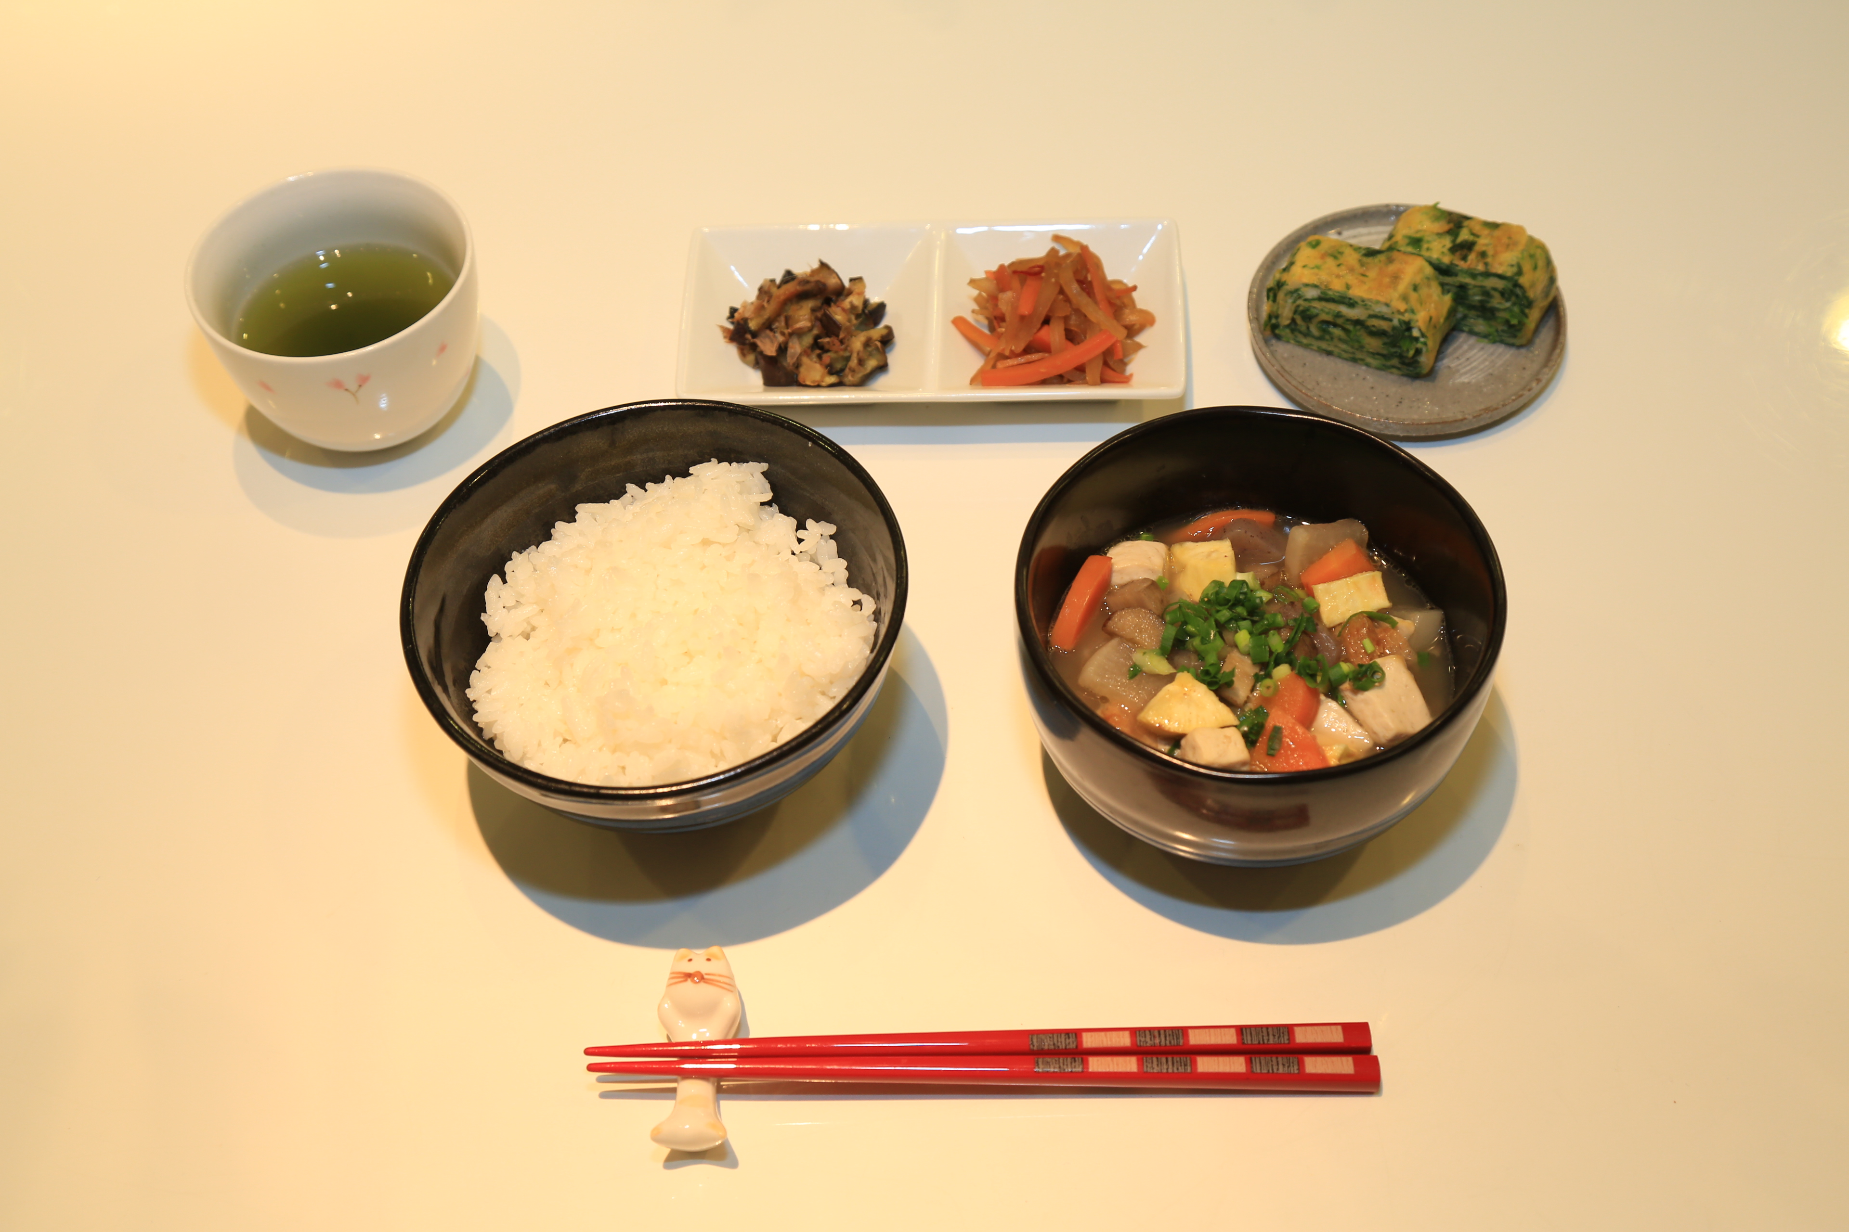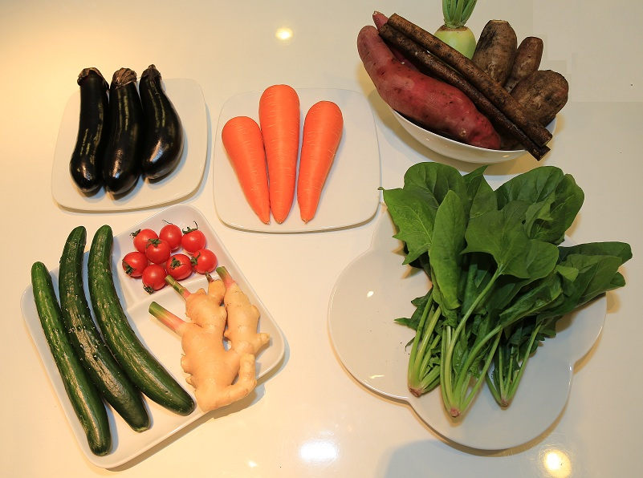
● けんちん汁（５人分）
＜材料＞
＜作り方＞
❶ ごぼうは半月切り、にんじん、さつまいも、大根はいちょう切り、こんにゃく、豆腐は１cm角に、青ネギはみじん切りにする。
❷ 鍋に油を熱し、こんにゃく、豆腐、青ネギ以外の材料を炒め、油が全体に絡んだら、だし汁を加える。
❸ 材料に火が通り、煮だったらアクをとり、酒、濃口醤油、塩を加える。
❹ 器に盛ったあと、青ネギを加える。

ごぼう ……100ｇ
にんじん ……200g
さつまいも ……200g
大根 ……100g
こんにゃく ……100g
もめん豆腐 ……400g
青ネギ ……10g
サラダ油 ……小さじ１
だし汁 ……1000cc
酒 ……大さじ２
濃口醤油 ……大さじ１
塩 ……１ｇ

● ヤーコンのきんぴら（５人分）
＜作り方＞
❶ ヤーコンは皮を剥き、５～6cmの拍子切りにし、水にさらしておく。
❷ にんじんはヤーコンの長さに合わせて千切りにする。赤唐辛子は種を取り、輪切りにする。
❸ 鍋にごま油を入れ、にんじん、ヤーコンを炒める。砂糖、濃口醤油、酒を入れて水気がなくなるまで炒める。
❹ 火からおろした後、最後にいりゴマをふりかける。
＜材料＞
ヤーコン ……500g
にんじん ……300g
ごま油 ……小さじ１
濃口醤油 ……大さじ１
砂糖 ……大さじ１
酒 ……大さじ２
赤唐辛子 ……１本
いりゴマ ……適量

● 焼きナス風和え物（４人分）
＜作り方＞
❶ ナスは１ｃｍの厚さで輪切りにする。
❷ フライパンにクッキングシートを敷き、ナスを炒める。
❸ なすが柔らかくなったらフライパンから取り出し、粗熱をとる。
❹ ❸を千切りにする。
❺ ボールに❹を入れ、だし汁、濃口醤油を加え、かつお節で和える。

＜材料＞
なす ……200ｇ
だし汁 ……大さじ１
濃口醤油 ……小さじ１
かつお節 ……４ｇ

● ほうれん草卵焼き
＜作り方＞
❶ ほうれん草はたっぷりの水でゆで、水気をしぼり、みじん切りにする。
❷ ボールに卵を割り入れ、加え、溶きほぐす。
❸ フライパンに油を入れて火にかけ、すみずみまで油をいきわたらせてから、余分な油をふき取る。
❹ 一端火からおろし②を少し流し入れ、中火にかけて卵が半熟状になるまで焼き、細長く巻く。
❺ ❹をフライパンの端によせ、あいたところに油を塗る。残りの②を少し流し入れて焼き、先に巻いた卵を芯にして巻いていく。
❻ ❺を何度か繰り返し、全ての②を焼いたあと、卵焼きの表面に焼き色をつける。
❼ 粗熱がとれたあと、食べやすい大きさに切り分ける。

＜材料＞（３人分）
ほうれん草 ……50ｇ
鶏卵 ……３個
サラダ油 ……小さじ２

